«Воспитываем самостоятельность дошкольника»
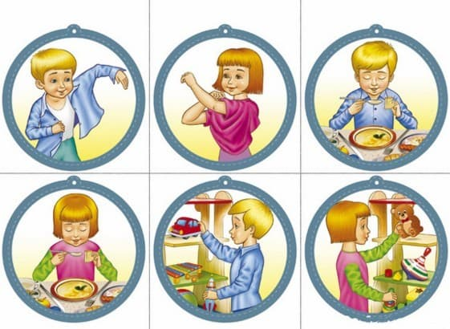
Все родители стремятся воспитать своего ребенка самостоятельным, мечтают, чтобы он с детства помогал им. Но не всегда удается приучить ребенка к самообслуживанию, к посильному труду, поскольку родителям часто не хватает терпения научить, подождать, пока закрепятся навыки и умения. А потом взрослые удивляются, что ребенок не самостоятельный, не умеет ничего делать, не помогает. Следовательно, эти важные для дальнейшей жизни качества нужно формировать с раннего детства.
Нас заставляет что-то делать сознательное намерение, цель, наша воля. Поэтому работать надо над формированием не только умений, но и сознательного желания достичь своего, помогать, доставлять удовольствие другим. Наиболее действенным механизмом создания таких поведенческих реакций в детстве является имитация.
Воля тоже начинает формироваться с первых минут жизни, когда малыш должен сделать определенные усилия, чтобы получить желаемое, например, дотянуться до материнской груди. Поэтому не стоит «бежать впереди паровоза», угождая маленькому ребенку.
Часто родители не дают развиваться дальше этой воле, ведь взрослым легче быстро одеть ребенка, чем ждать, пока он некоторое время будет одеваться сам. Поэтому родители из-за нехватки времени или терпения теряют благоприятный период для формирования навыков самостоятельности, который в психологии называют «кризисом трех лет», или кризисом «я сам».
Они не поощряют естественное желание ребенка делать все самостоятельно. Более активные дети отстаивают эту свою установку, попадая в разряд «непослушных», а более пассивные («удобные» для родителей) полностью подчиняются их воле.
Если маленький ребенок хочет помочь, надо позволить ему, например, помыть посуду или собрать мусор, вытереть за собой разлитое молоко. Даже если он что-то разобьет или сделает медленно, надо поощрять эти попытки. Тогда медленно такие действия, такая модель поведения входит в привычку. Но если отказать ребенку в его стремлении к самостоятельности, то теряется главное - драгоценное время.
Со временем все равно придется ставить ребенка перед фактом, что он должен выполнять какую-то домашнюю работу, помогать родителям. Даже если у ребенка теперь нет желания это делать, его следует терпеливо приучать, например, рассказывая истории о том, как это умение спасло вас в свое время.
У психологов, конечно, есть представление о том, что должен уметь ребенок в том или ином возрасте, какие навыки должен овладеть. К примеру, с трехлетнего возраста он сам должен одеваться, в 7 лет - уметь самостоятельно разогреть еду и самостоятельно пообедать, самостоятельно сложить необходимые вещи в портфель, распоряжаться карманными деньгами и тому подобное.
Побуждать к самостоятельности можно различными способами, в том числе, введя ребенка в коллектив. Например, отвести в гости или в какую-то другую среду, где он будет вынужден будет самостоятельно себя обслуживать. Между тем, родители будто и не заставляют что-то делать, но ребенок под давлением среды и обстоятельств вынужден учиться жизненным навыкам. Сами они не появятся и не разовьются-родители для этого должны активно организовать пространство ребенка, регулярно заниматься его воспитанием. Ведь воля ребенка формируется под влиянием взрослого. Поэтому правильно будет тратить больше времени, но почистить картошку или помыть чашки вместе с ребенком, а не делать это вместо него.
Сейчас все сложнее сформировать навыки настойчивости, трудолюбия и самостоятельности, потому что человек, защищен цивилизацией, все меньше подвергает себя и своих детей на непреклонные требования природы вроде «не побегаешь - не пообедаешь». И родители должны осознать, что функциональные навыки ребенка - это шаг к его уверенности в себе.
Чем раньше ребенок овладеет полезными навыками, тем быстрее он самоопределится и почувствует себя самостоятельным.

